# Maven介绍

## 项目开发中遇到的问题

1、都是同样的代码，为什么在我的机器上可以编译执行，而在他的机器上就不行？

2、为什么在我的机器上可以正常打包，而配置管理员却打不出来?

3、项目组加入了新的人员，我要给他说明编译环境如何设置，但是让我挠头的是，有些细节我也记不清楚了。

4、我的项目依赖一些jar包，我应该把他们放哪里？放源码库里？

5、这是我开发的第二个项目，还是需要上面的那些jar包，再把它们复制到我当前项目的svn库里吧

6、现在是第三次，再复制一次吧 ----- 这样真的好吗？

7、我写了一个数据库相关的通用类，并且推荐给了其他项目组，现在已经有五个项目组在使用它了，今天我发现了一个bug，并修正了它，我会把jar包通过邮件发给其他项目组

-----这不是一个好的分发机制，太多的环节可能导致出现bug

8、项目进入测试阶段，每天都要向测试服务器部署一版。每次都手动部署，太麻烦了。

## 什么是maven

Maven是基于项目对象模型(POM)，可以通过一小段描述信息来管理项目的构建，报告和文档的软件项目管理工具。

Maven是跨平台的项目管理工具，它是使用java开发的，它要依赖于jdk1.6及以上。主要服务于基于Java平台的**项目构建**，**依赖管理**和**项目信息管理**。

Maven主要有两个功能：

1. 项目构建
2. 依赖管理（jar包）

## 项目构建介绍（多工程项目）

### 什么是构建

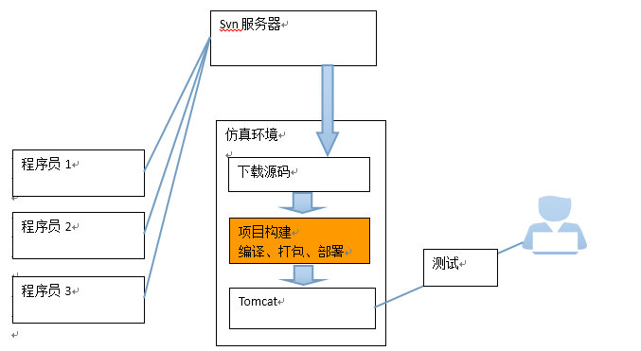

**构建过程：**

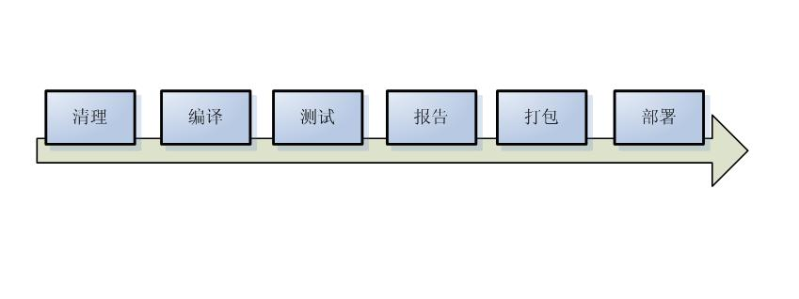

### 项目构建的方式

1、Eclipse

手工操作较多，项目的构建过程都是独立的，很难一步完成。比如：编译、测试、部署等。

开发时每个人的IDE配置都不同，很容易出现本地代码换个地方编译就出错

2、Ant

Ant只是一个项目构建工具，它没有集成依赖管理。

Ant在进行项目构建时，它没有对项目目录结构进行约定，需要手动指定源文件、类文件等目录地址。同时它执行task时，需要显示指定依赖的task，这样会造成大量的代码重复。

它是一个专门的项目构建工具，它可以通过一些配置来完成项目构建，这些配置要明确的告诉ant，源码包在哪？目标class文件应该存放在哪？资源文件应该在哪

3、**Maven**

Maven不仅是一个项目构建工具，更是一个项目管理工具。它在项目构建工程中，比ant更全面，更灵活。

Maven在进行项目构建时，它对项目目录结构拥有约定，知道你的源代码在哪里，类文件应该放到哪里去。

它拥有生命周期的概念，maven的生命周期是有顺序的，在执行后面的生命周期的任务时，不需要显示的配置前面任务的生命周期。例如执行 mvn install 就可以自动执行编译，测试，打包等构建过程

使用maven，可以对项目进行快速简单的构建，它不需要告诉maven很多信息，但是需要安装maven去的规范去进行代码的开发。也就是说maven是有约束的。 --工程目录固定

## Maven模型

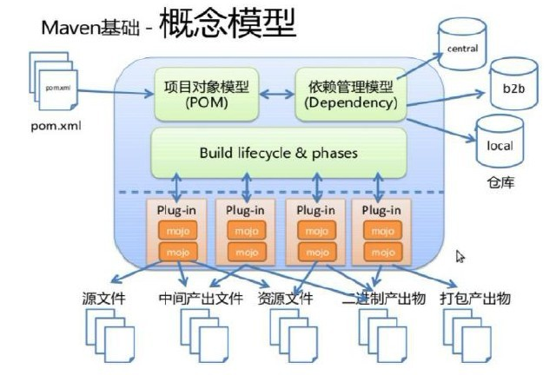

# Maven安装配置

## 下载maven

官方网站：<http://maven.apache.org>

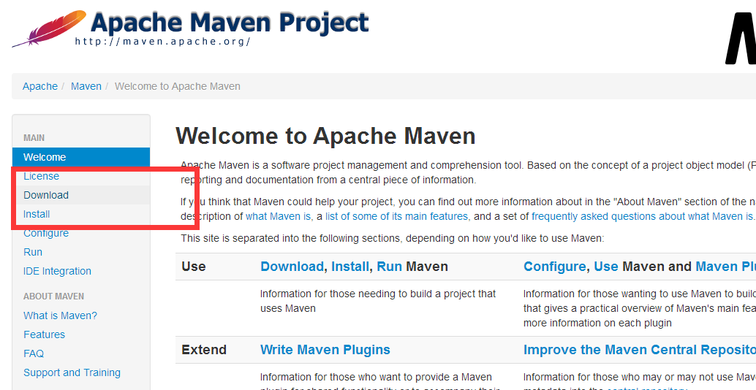

本课程使用的maven的版本为3. 5.0

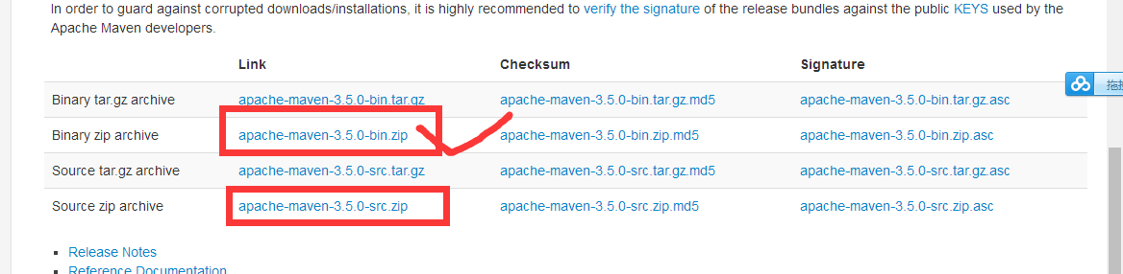

Maven是使用java开发，需要安装jdk1.6以上，推荐使用1.7

## Maven的安装（windows）

### 第一步：安装jdk

安装jdk，要求1.6或以上版本。

### 第二步：

把maven解压缩，解压目录最好不要有中文。

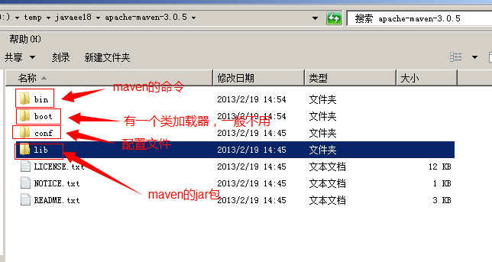

### 第三步：配置环境变量

1.配置环境变量MAVEN_HOME

E:\maven\apache-maven-3.5.0

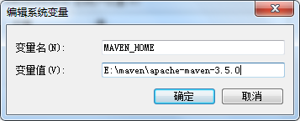

2.配置环境变量PATH，将%MAVEN_HOME%\bin加入Path中，在Windows中一定要注意要用分号；与其他值隔开。

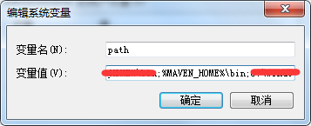

### 第四步：验证是否安装成功

打开cmd窗口，输入mvn –v

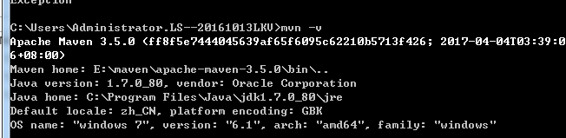

## Maven的配置文件

Maven有两个settings.xml配置文件，一个是全局配置文件，一个是用户配置文件。

### 全局配置（默认）

**%MAVEN_HOME%/conf/settings.xml** 是maven全局的配置文件。

在maven安装目录的conf里面有一个settings.xml文件，这个文件就是maven的全局配置文件。

该文件中配置来maven本地仓库的地址

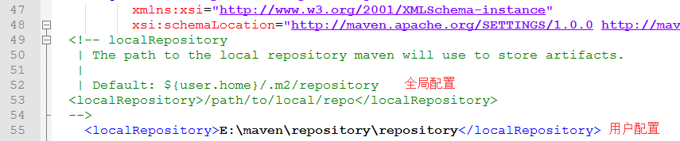

该配置文件中配置了本地仓库的路径，默认就是：~/.m2/repository。其中~表示当前用户路径C:\Users\[UserName]。

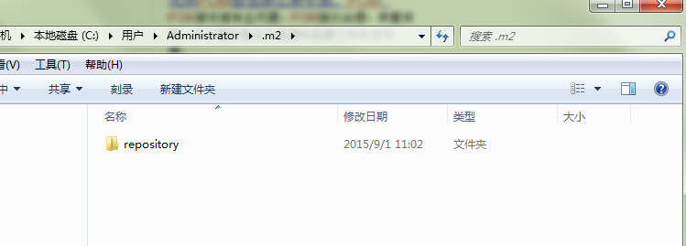

localRepository：用户仓库，用于检索依赖包路径

### 用户配置（推荐）

**~/.m2/settings.xml**是用户的配置文件（默认没有该文件，需要将全局配置文件拷贝过来在进行修改），

注意：一般本地仓库的地址不使用默认配置，通常情况下需要在用户配置中，配置新的仓库地址。

配置步骤如下：

第一步：创建一个本地仓库目录，比如E:\maven\ repository \repository。

第二步：复制maven的全局配置文件到~/.m2目录下，即创建用户配置文件；也就是将全局也改为用户配置

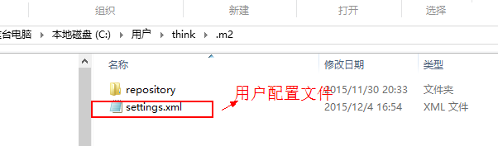

第三步：修改maven的用户配置文件。

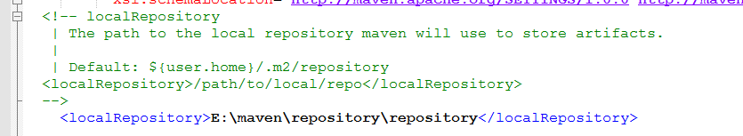

**注意：**

**用户级别的仓库在全局配置中一旦设置，全局配置将不再生效，转用用户所设置的仓库，否则使用全局配置文件中的默认路径仓库。**

# 指定阿里云仓库

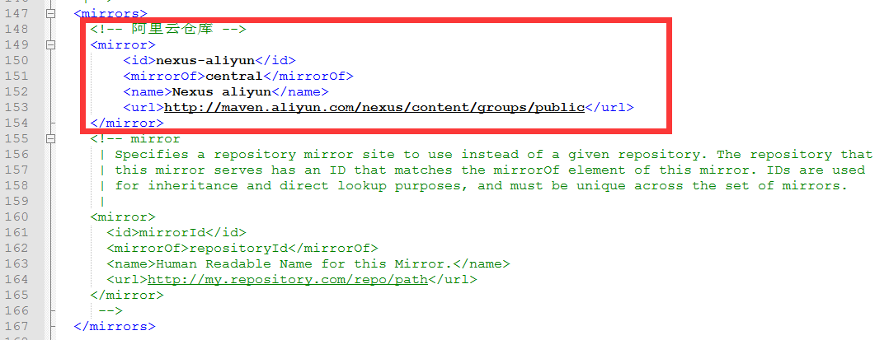

<!-- 阿里云仓库 -->

<mirror>

<id>nexus-aliyun</id>

<mirrorOf>central</mirrorOf>

<name>Nexus aliyun</name>

<url>http://maven.aliyun.com/nexus/content/groups/public</url>

</mirror>